Σχολική γιορτή επετείου Πολυτεχνείου

Την Τετάρτη 17 Νοεμβρίου γιορτάσαμε την επέτειο του Πολυτεχνείου. Αφού αναφερθήκαμε στα γεγονότα εκείνων των ημερών, ακούσαμε τραγούδια του Μίκη Θεοδωράκη, όπως <<Ένα το χελιδόνι>> και <<Το χαμογελαστό παιδί>>. Έπειτα, ασχολήθηκαν οι μαθητές με ένα φύλλο εργασίας όπου έπρεπε να ξεχωρίσουν και να χρωματίσουν τις εικόνες που είχαν σχέση με την επέτειο του Πολυτεχνείου και κατασκεύασαν ένα περιστέρι το οποίο είχε πάνω του το σύνθημα <<ΨΩΜΙ, ΠΑΙΔΙΑ, ΕΛΕΥΘΕΡΙΑ>>.
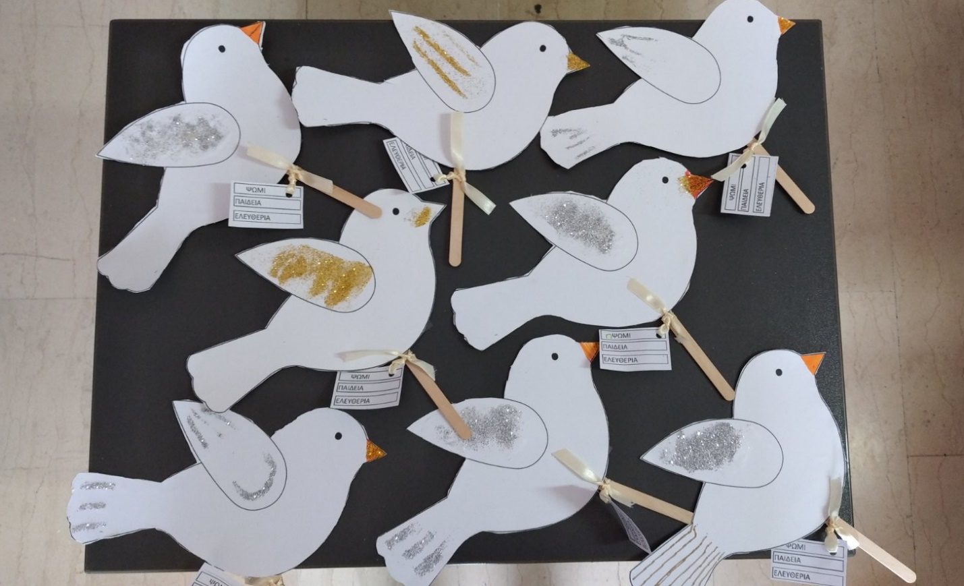
Κατασκευή – Περιστέρια μαθητών

